课时10.2 静电现象

【第十章 从粒子到宇宙】

目标导航 1
核心考点 2
考点一：摩擦起电 2
考点二：两种电荷及其相互间的作用 2
考点三：自然界和生活中的静电现象 3
题型讲练 3
题型一 摩擦起电现象 3
题型二 生活中的静电现象 4
题型三 正电荷和负电荷的概念 6
题型四 两种电荷的相互作用规律 7
题型五 两种电荷的相互作用规律 8
分层训练 10
【基础夯实 巩固提升】 10
【培优拓展 思维创新】 15
2026年课程标准 | 物理素养
1、知道摩擦起电的本质是电子的转移。  2、掌握电荷的分类及相互作用规律。  3、能解释生活中的静电现象。 | 物理观念：知道两种电荷间的作用规律（同种电荷相斥、异种电荷相吸）‌‌。  科学思维：知道电子转移是因为原子核束缚电子的能力差异导致，从而使物体带电‌。  科学探究：通过实验探究（如丝绸摩擦玻璃棒、毛皮摩擦橡胶棒）观察电荷转移过程，掌握科学推理和归纳总结的方法‌‌。  科学态度与责任：通过实验和实例分析，认识科学知识在工程技术中的价值，激发对微观世界与宏观现象联系的兴趣，形成探索物质本质的科学态度‌‌。

考点一：摩擦起电
1.摩擦起电：用摩擦的方法使物体带电叫摩擦起电。原因：不同物质原子核束缚电子的本领不同。
（1）摩擦起电实质是电荷从一个物体转移到另一个物体使正负电荷分开，在能的转化中表现为，机械能→电能。
（2）摩擦起电并不是创造了电，而是两个物体在摩擦过程中，电子发生了转移，它从一个物体转移到另一个物体上，使失去电子的物体带正电，得到电子的物体带负电。
（3）不同物质组成的物体相互摩擦时，原子核束缚核外电子本领强的夺得电子，原子核束缚核外电子本领弱的失去电子。
2.物体带电：摩擦过的物体有吸引轻小物体的性质，我们就说物体带电。带电物体（带电体）
的基本性质：吸引轻小物体（轻小物体指：碎纸屑、头发、通草球、灰尘、轻质球等）。
3.判断物体是否带电的方法
（1）看物体能否吸引轻小物体，因为任何带电体都具有吸引轻小物体的性质。
（2）看物体是否会跟其他带电体相互排斥，因为只有该物体带了电，它才有可能跟其他带电体相互排斥．若相互排斥，这时可以肯定该物体带有与其他带电体相同性质的电荷。
（3）利用验电器，只要物体带电，则当它接触（或靠近）验电器的金属球时，验电器的金属箔都会张开一定的角度。
特别提醒
使物体带电的方法还有接触带电与感应带电：
（1）接触带电：物体和带电体接触后带了电。如带电体与验电器金属球接触使之带电。
（2）感应带电：由于带电体的作用，使带电体附近的物体带电。

考点二：两种电荷及其相互间的作用
1.两种电荷：人们通过大量的实验发现，凡是与毛皮摩擦过的橡胶棒相吸引的，必定与丝绸摩擦过的玻璃棒相排斥，由此人们得出自然界中有且只有两种电荷——正电荷和负电荷。
（1）正电荷：用丝绸摩擦过的玻璃棒所带的电；实质：物质中的原子失去了电子。
（2）负电荷：用毛皮摩擦过的橡胶棒所带的电；实质：物质中的原子得到了多余的电子。
2.电荷间的相互作用：同种电荷相互排斥，异种电荷相互吸引。
特别提醒
中和：放在一起的等量异种电荷完全抵消的现象。
（1）如果物体所带正、负电量不等，也会发生中和现象。这时，带电量多的物体先用部分电荷和带电量少的物体中和，剩余的电荷可使两物体带同种电荷。
（2）中和不是意味着等量正负电荷被消灭，实际上电荷总量保持不变，只是等量的正负电荷使物体整体显不出电性。

考点三：自然界和生活中的静电现象
1.静电的基本概念
（1）静电：即相对静止不动的电荷，通常指因不同物体之间相互摩擦而产生的在物体表面
所带的正负电荷。
（2）静电放电：指具有不同静电电位的物体由于直接接触或静电感应所引起的物体之间静
电电荷的转移。
2.生活中的静电现象
（1）干燥的日子里，脱毛衣时会听到“噼啪”声，如果在黑暗处，还会看到闪光，这是由于毛衣与内衣摩擦起电而导致的。
（2）塑料梳子梳干燥的头发，越梳越蓬松，这是因为梳子与头发摩擦，使头发带上同种电荷相互排斥所致。
（3）穿化纤裤子走路时，裤脚上容易吸附灰尘，是由于摩擦起电造成的。
特别提醒
静电的应用与防护。
（1）应用：静电复印、静电植绒、静电喷漆等。
（2）防护：高大建筑物上安装避雷针，油罐车尾部拖一条铁链等。

题型一 摩擦起电现象
【典型例题】用塑料梳子梳理干燥的头发时，梳子和头发因为摩擦而带上______（选填“同种”或“异种”）电荷。头发越梳越蓬松，主要原因是_______。为使得头发能聚拢而不蓬松，可采取的措施是_____________。
【答案】 异种 同种电荷相互排斥 用梳子沾点水
【详解】[1]不同物质组成的物体相互摩擦时，由于原子核束缚电子的本领不同，会发生电子的转移，得到电子的带负电，失去电子的带正电，因此梳子和头发因为摩擦而带上异种电荷。
[2]头发越梳越蓬松是由于头发丝带了同种电荷，同种电荷相互排斥的原因。
[3]为使得头发能聚拢而不蓬松，可以将电荷导走，由于自然界的水是导体，因此可以用梳子沾点水梳头发。
【变式1】在探索微观世界的历程中，19世纪末，英国物理学家汤姆孙发现了比原子小得多且带负电荷的粒子________，从而说明原子是可分的；干燥的冬天用塑料梳子梳头发，头发会蓬松散开，这是因为塑料梳子与头发摩擦使头发带上了________（选填“同种”或“异种”）电荷，这种现象是摩擦起电，经检测梳子带上了负电荷，则摩擦过程中头发________电子（选填“得到”或“失去”）。
【答案】 电子 同种 失去
【详解】[1]由文字记载得，19世纪末，英国物理学家汤姆孙发现了比原子小得多且带负电荷的粒子电子，从而说明原子是可分的。
[2]干燥的冬天用塑料梳子梳头发，头发会蓬松散开，这是因为塑料梳子与头发摩擦使头发带上了同种电荷，同种电荷相排斥。
[3]摩擦起电过程中，得电子的带负电，失电子的带正电，经检测梳子带上了负电荷，则摩擦过程中头发得到电子。
【变式2】俗话说“酒香不怕巷子深”，这属于______现象；化纤衣服在冬季因摩擦而吸附灰尘，这是______现象；如图验电器的工作原理是______。
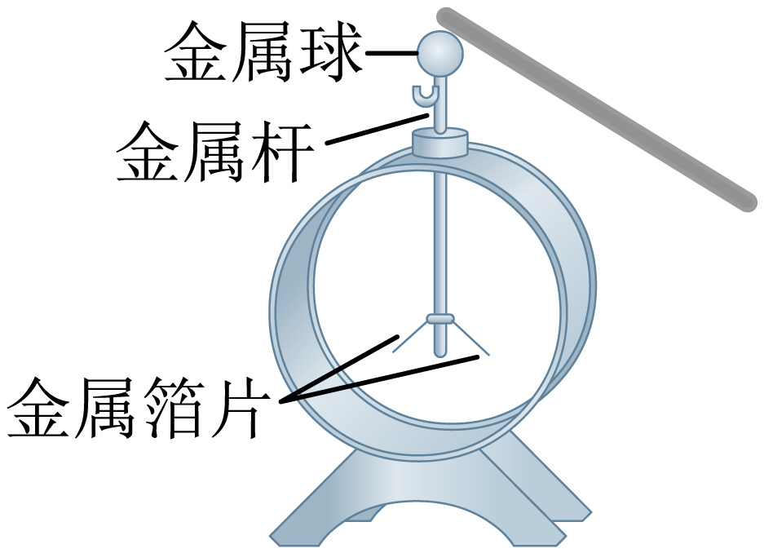
【答案】 扩散 摩擦起电 同种电荷相互排斥
【详解】[1]“酒香不怕巷子深”是由于酒精分子不断运动进入到空气中，发生扩散的结果，属于扩散现象，扩散现象说明分子在不停的做无规则运动。
[2]化纤衣服在冬季因摩擦而吸附灰尘，这是因为发生了摩擦起电使衣服带了电，而带电体具有吸引轻小物体的性质，会吸附灰尘。
[3]验电器与带电体接触后，两个箔片会带上同种电荷，由于同种电荷相互排斥，所以两个箔片会张开，从而判断物体带电。所以验电器的工作原理是同种电荷相互排斥。

题型二 生活中的静电现象
【典型例题】为保障加油站安全，工人提油枪加油前，必须用手触摸如图所示的按钮，这是为了（ ）
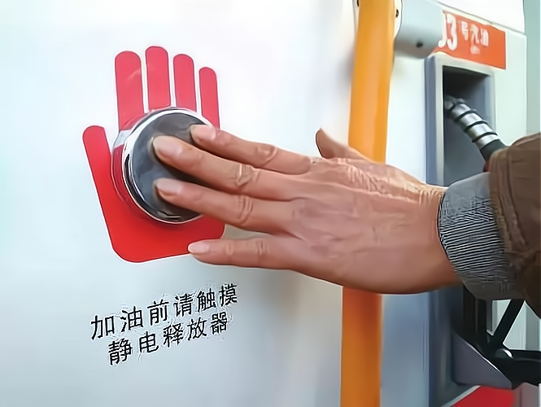
A．清除身体上的静电 B．清除手上的灰尘
C．清除手上的汗水 D．给身体带上静电
【答案】A
【详解】提油枪加油前，必须用手触摸图所示的按钮，是为了消除人身上所带的电荷，避免在加油的过程中因放电而产生火花，造成火灾，故A符合题意，BCD不符合题意。
故选A。
【变式1】如图所示是一款小型电风扇，小明发现它的扇叶上吸附了较多的灰尘，是由于扇叶在转动过程中和空气发生了______现象，使扇叶带上了______。油罐车后面有一根拖地的铁链，其作用是______（选填“利用静电”或“防止静电危害”）。
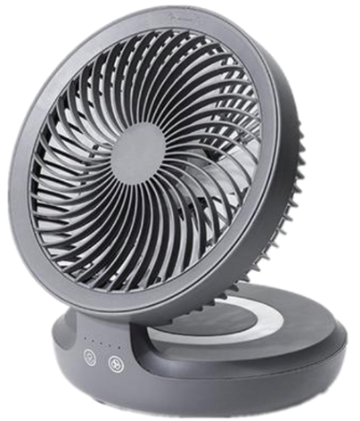
【答案】 摩擦 电荷 防止静电危害
【详解】[1][2]扇叶在转动过程中，扇叶与空气发生摩擦，发生了电荷的转移，使扇叶带上了电荷，所以扇叶在转动过程中和空气发生了摩擦起电现象。由于带电体具有吸引轻小物体的性质，扇叶与空气摩擦带了电荷，所以会吸引空气中的灰尘。
[3]在运输过程中，油与油罐摩擦，会使油罐带电，在油罐车的尾部总装有一根拖在地上的铁链，能及时将电荷导入大地，避免放电产生的火花引燃汽油。
【变式2】下列现象中，属于防止静电危害的是（ ）
A．静电除尘
B．静电喷漆
C．油罐车上常有一条铁链拖在地上
D．静电复印机
【答案】C
【详解】A．利用静电除去烟气中的粉尘，属于静电的应用，故A不符合题意；
B．静电喷漆是利用静电吸附，将涂料微粒均匀地喷涂在接地金属物体上，属于静电的应用，故B不符合题意；
C．利用油罐车尾部的铁链将产生的静电导走，这是防止静电危害，故C符合题意；
D．静电复印机是静电的利用，故D不符合题意。
故选C。

题型三 正电荷和负电荷的概念
【典型例题】如图所示，甲是用毛皮摩擦过的橡胶棒，此时橡胶棒___________电子，乙和丙是两个泡沫小球，甲和乙、乙和丙相互作用时的场景分别如图所示，由此可判断：丙带___________电。
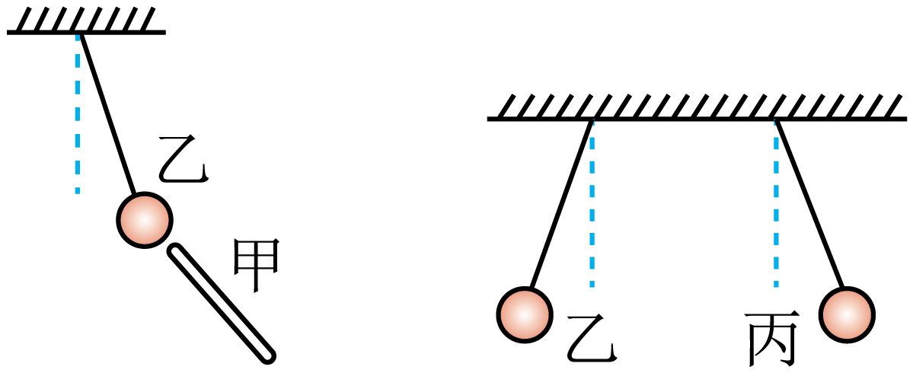
【答案】 得到 正
【详解】[1]毛皮摩擦橡胶棒的过程中，由于毛皮束缚电子能力比较弱，毛皮失去电子带正电，橡胶棒得到电子带负电。
[2]乙和丙互相排斥，说明乙和丙一定带电，且带同种电荷，甲和乙互相吸引，说明甲和乙一定带异种电荷，由于甲是橡胶棒，带负电，所以乙带正电，所以丙带正电。
【变式1】将毛皮摩擦过的橡胶棒接触验电器，能正确表示橡胶棒和验电器金属箔片带电情况的图是（ ）
A．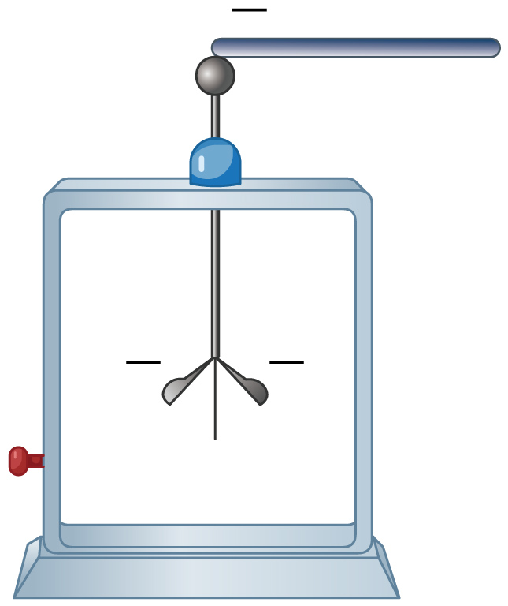 B．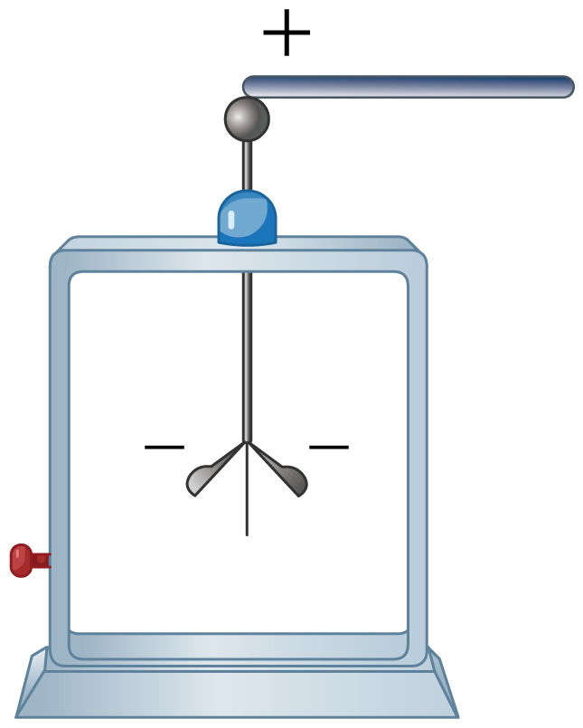
C．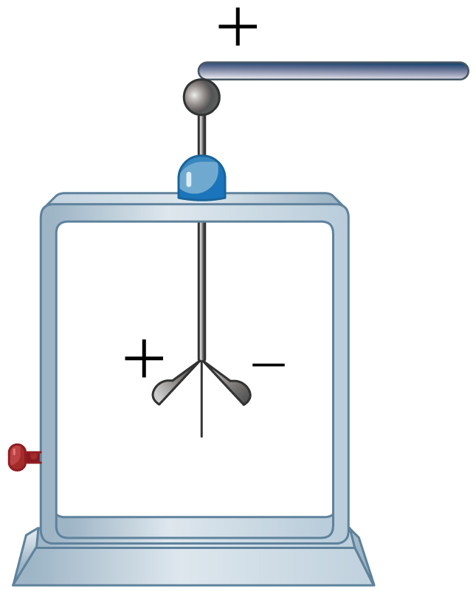 D．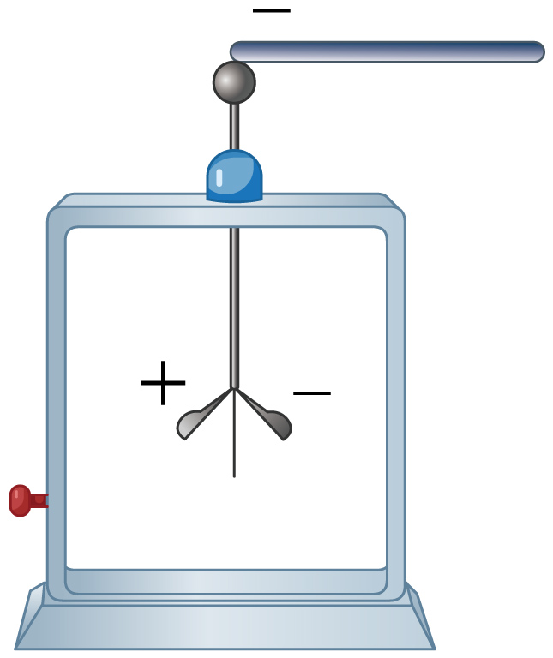
【答案】A
【详解】AD．毛皮摩擦过的橡胶棒带负电荷，验电器由于接触带电，所以两金属箔都带上负电荷，故验电器的金属箔片因为同种电荷相互排斥而张开，故A符合题意，D不符合题意；
BC．由于毛皮摩擦过的橡胶棒带负电荷，所以图中的橡胶棒带的电荷错误，故BC不符合题意。
故选A。
【变式2】如图所示为三个轻质小球相互靠近时的现象，如果甲带正电，则丙__________（选填“一定”“可能”或“不可能”）带负电；然后用不同材料的物体相互摩擦，发现若与毛皮摩擦过的橡胶棒相吸引的，一定与丝绸摩擦过的玻璃棒相__________，由此说明自然界中只存在__________种电荷。
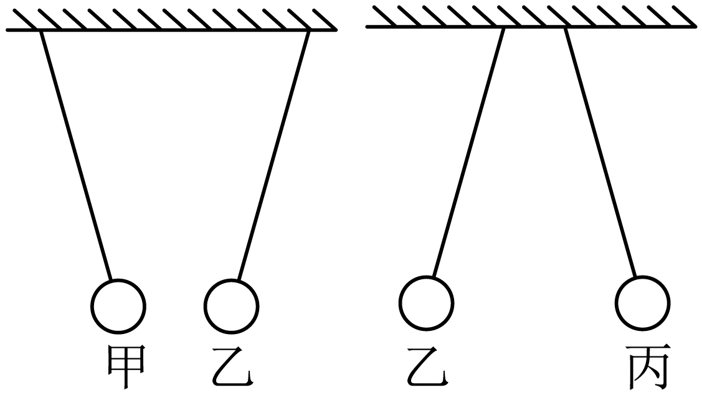
【答案】 一定 排斥 两
【详解】[1]同种电荷相互排斥，异种电荷相互吸引。由图可知，乙和丙相互排斥，说明两者带同种电荷，其中甲和乙相互吸引，且甲带正电，所以乙带负电，故丙一定带负电。
[2][3]用丝绸摩擦过的玻璃棒所带的电荷叫做正电荷，用毛皮摩擦过的橡胶棒带负电荷，则经摩擦后的物体与毛皮摩擦过的橡胶棒相吸引，说明该物体经摩擦后带正电，其与丝绸摩擦过的带正电的玻璃棒，一定相互排斥，由此说明了自然界中只存在两种电荷，即正电荷和负电荷。

题型四 两种电荷的相互作用规律
【典型例题】如图所示，将铝箔条轻放于钢针上，用毛皮摩擦过的塑料棒靠近，铝箔条被吸引转动，此过程中（ ）
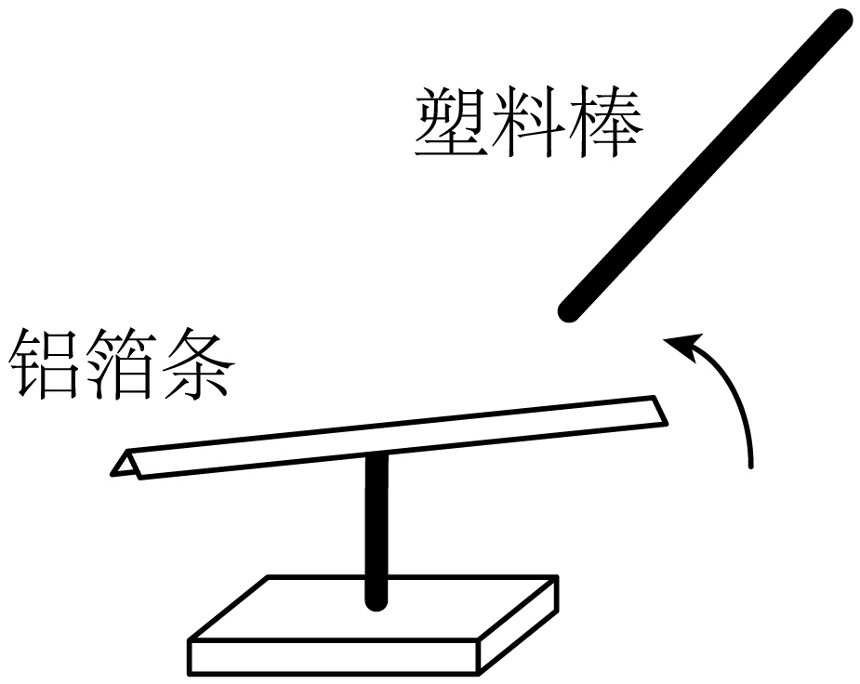
A．铝箔条一定带电 B．摩擦起电创造了电荷
C．塑料棒带电后能吸引铝箔条 D．毛皮和塑料棒带上了同种电荷
【答案】C
【详解】A．铝箔条被吸引转动，可能是铝箔条不带电，被带电的塑料棒吸引，也可能是铝箔条带电且与塑料棒带异种电荷，故A不符合题意；
B．摩擦起电的实质是电荷的转移，不是创造了电荷，故B不符合题意；
C．用毛皮摩擦过的塑料棒带电，因为带电体具有吸引轻小物体的性质，所以塑料棒能吸引铝箔条，故C符合题意；
D．用毛皮摩擦过的塑料棒带负电，毛皮失去电子带正电，它们带的是异种电荷，故D不符合题意。
故选C。
【变式1】如图所示，用丝绸摩擦过的玻璃棒靠近支架上的塑料吸管右端，发现吸管被玻璃棒吸引。关于这一现象，下列说法正确的是（ ）
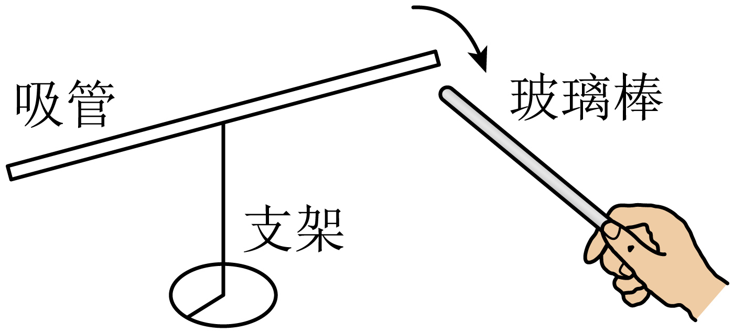
A．吸管可能带电
B．吸管一定不带电
C．吸管和玻璃棒一定带异种电荷
D．吸管和玻璃棒可能带同种电荷
【答案】A
【详解】丝绸摩擦过的玻璃棒带正电，靠近支架上的塑料吸管右端，发现它们互相吸引。因带电体能够吸引轻小物体，塑料吸管可能不带电；又因为异种电荷相互吸引，塑料吸管可能带负电荷，故A正确，BCD错误。
故选A。
【变式2】如图所示，将塑料绳一端扎紧，把绳尽可能撕成更多的细丝，用手从上向下捋几下，观察到细丝蓬散开来，这是因为细丝与手摩擦后带上______（选填“同”或“异”）种电荷而相互______。使塑料丝带电的实质是______在物体间发生了转移。
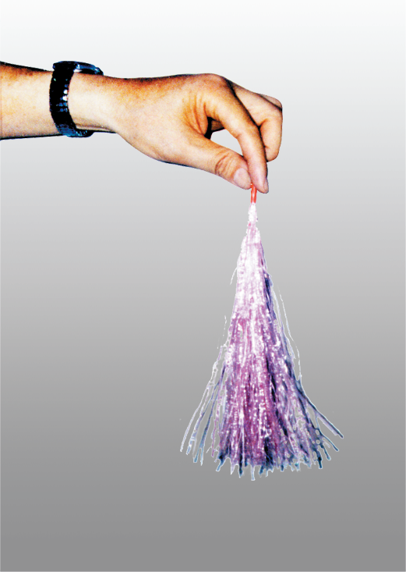
【答案】 同 排斥 电子
【详解】[1][2]用手从上向下捋几下，观察到细丝蓬散开来，这是因为细丝与手摩擦后带上同种电荷而相互排斥的缘故。
[3]这种使塑料丝带电的方法称为摩擦起电，通过摩擦使电子在物体间发生了转移，从而使物体带电。

题型五 两种电荷的相互作用规律
【典型例题】部分物质的原子核对核外电子束缚能力强弱的情况如图甲所示，束缚能力越弱越容易失去电子。现用丝绸摩擦石蜡块，丝绸会________电子，从而使石蜡块带上________电荷。再将石蜡块触碰验电器的金属球，发现金属箔片张开（图乙），这是因为两金属片带上了________电荷。
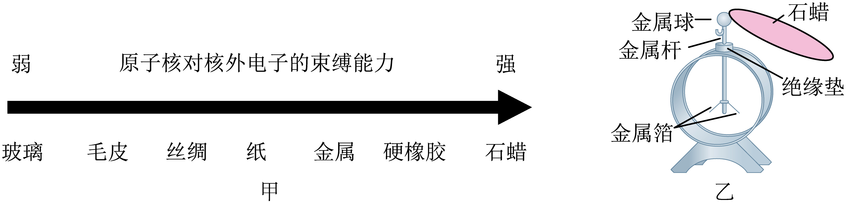
【答案】 失去 负 同种
【详解】[1][2]观察图甲可知，石蜡的原子核对核外电子束缚能力强于丝绸，用丝绸摩擦石蜡，电子会从丝绸转移到石蜡上，丝绸会失去电子，从而带正电，石蜡得到电子，从而带负电。
[3]石蜡带负电，接触了验电器的金属球后，验电器的金属箔片就带负电，因为同种电荷互相排斥，所以金属箔片张开。
【变式1】验电器可以用来检验物体是否带电。实验室常用验电器的结构如图所示，当带电体与金属球接触时，电荷就会传导到金属杆和金属箔片上，两片金属箔片就会张开，原因是它们带_______种电荷而相互_______。
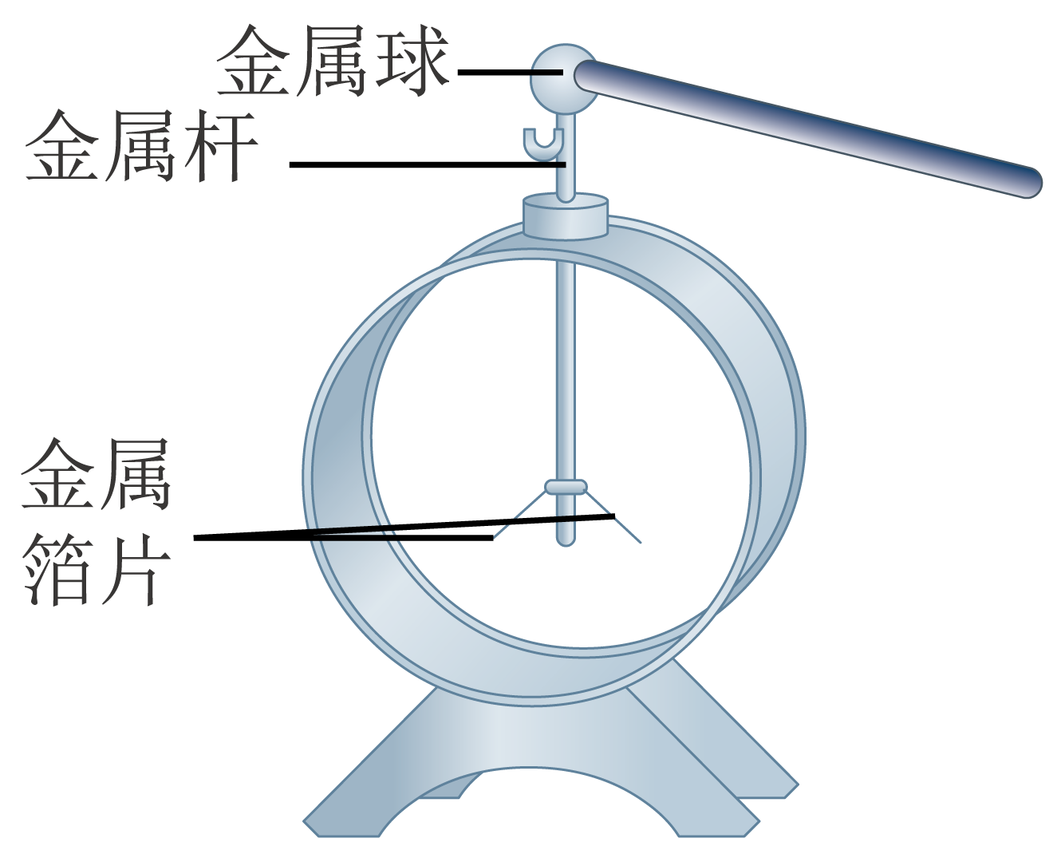
【答案】 同 排斥
【详解】[1][2]根据电荷间的相互作用规律可知，同种电荷相互排斥，异种电荷相互吸引。验电器可以用来检验物体是否带电。实验室常用验电器的结构如图所示，当带电体与金属球接触时，电荷就会传导到金属杆和金属箔片上，两片金属箔片就会张开，原因是它们带同种电荷而相互排斥。
【变式2】用丝绸摩擦过的玻璃棒带__________电，若把该玻璃棒和不带电的验电器金属球接触，会发现验电器金属箔片张开，如图所示。该验电器的工作原理是___________，用它__________（选填“可以”或“不可以”）检验物体是带正电还是带负电。
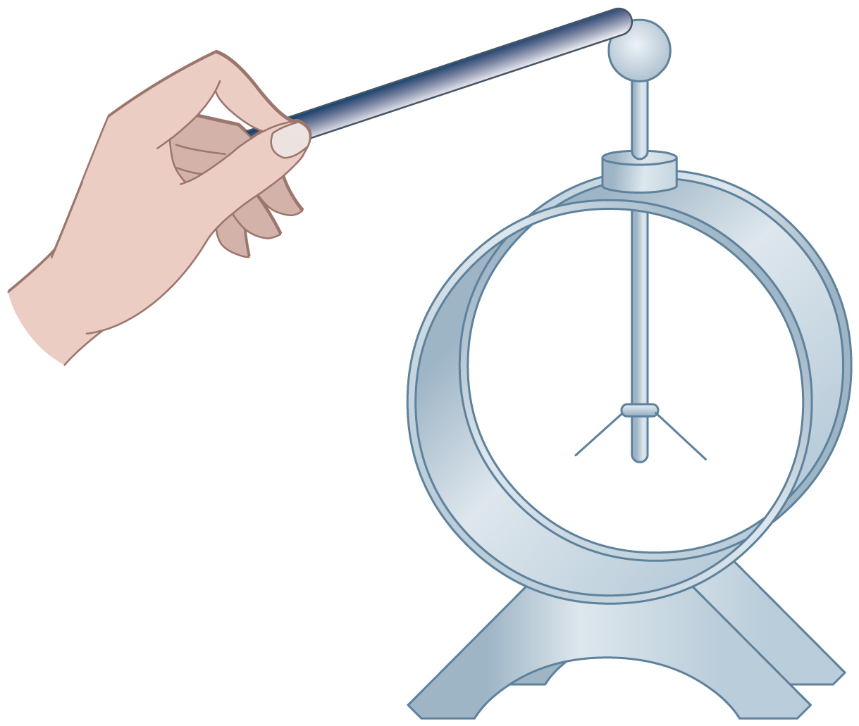
【答案】 正 同种电荷相互排斥 不可以
【详解】[1]根据摩擦起电的实质可知，用丝绸摩擦过的玻璃棒失去电子，带正电。
[2]验电器的工作原理是同种电荷相互排斥，当带电体与验电器接触时，金属箔带同种电荷，由于同种电荷相互排斥，金属箔张开。
[3]验电器的工作原理是同种电荷相互排斥，无论带正电还是带负电，金属箔都会张开，所以用它可以检验物体带电或者不带电，不可以验证物体是带正电还是带负电。

【基础夯实 巩固提升】
1．用毛皮摩擦过的橡胶棒接触不带电验电器的金属球，验电器的两片金属箔张开。下列各图能正确表示橡胶棒和验电器金属箔带电情况的是（ ）
A．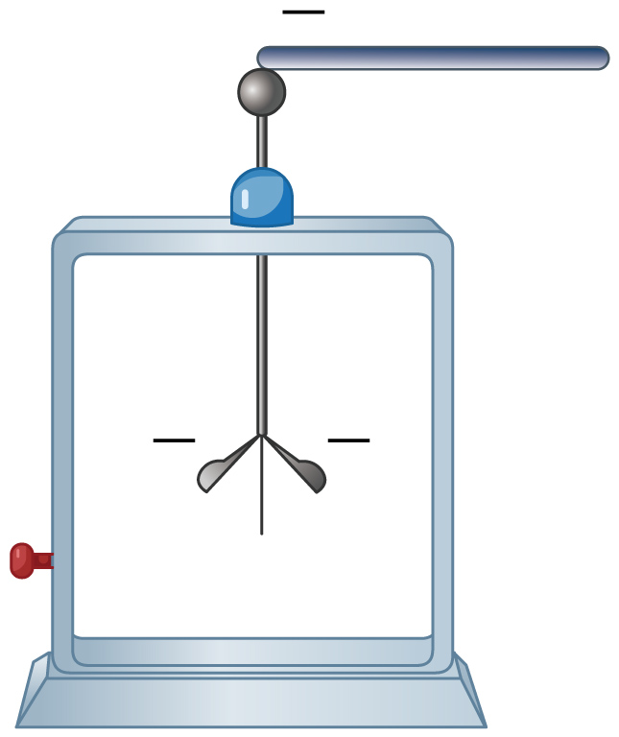 B．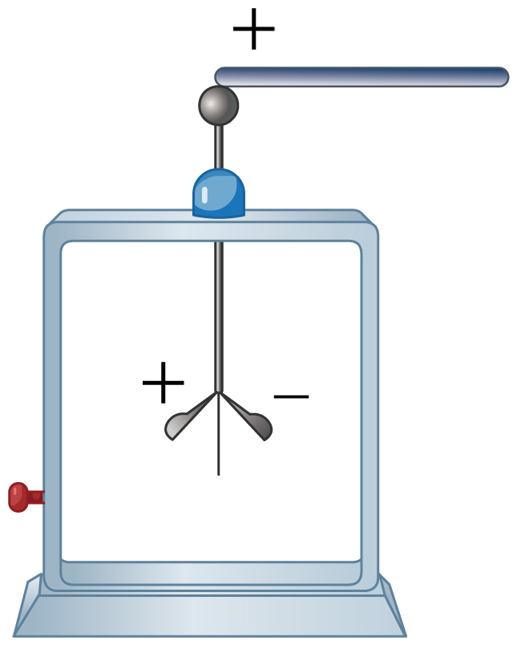
C．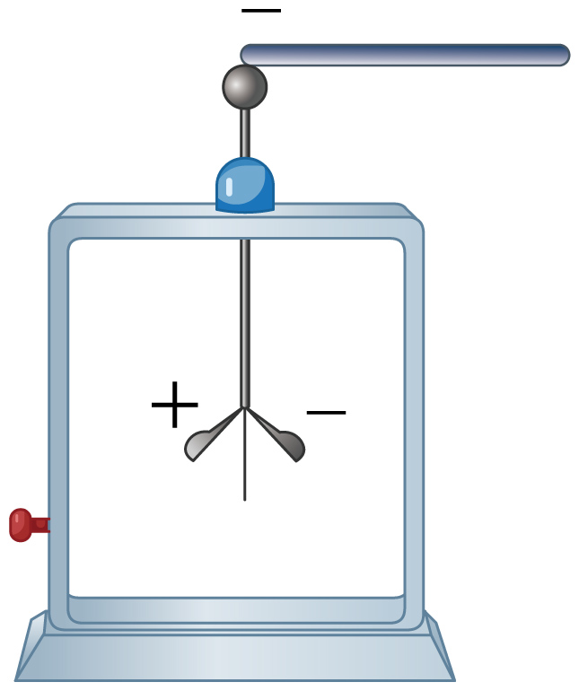 D．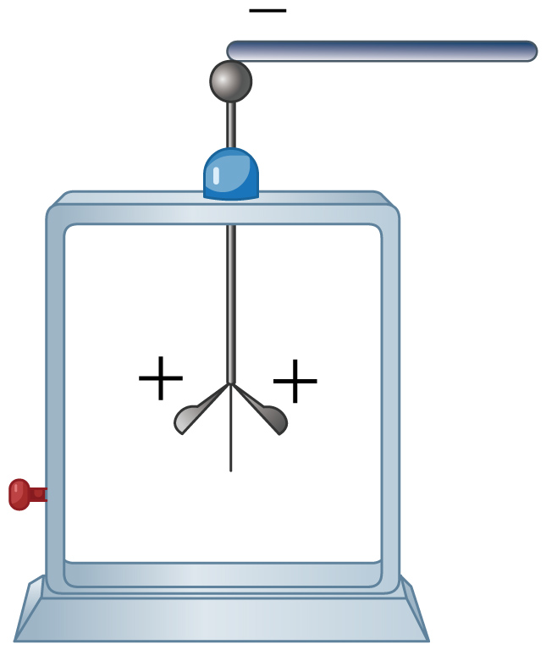
【答案】A
【详解】毛皮与橡胶棒摩擦，橡胶棒得到电子带负电，用它去接触验电器的金属球时，验电器也带上负电，即验电器的金属球和两个金属箔片上都带上了负电，由于同种电荷相互排斥，故其两个金属箔片会张开。故A符合题意，BCD不符合题意。
故选A。
2．关于粒子和宇宙，下列说法中正确的是（ ）
A．摩擦起电的过程创造了正、负电荷
B．宇宙中天体的位置是恒定不变的
C．汤姆孙发现了电子，并猜测原子由原子核和核外电子组成
D．分子间吸引力和排斥力可以同时存在
【答案】D
【详解】A．摩擦起电的本质是电荷的转移，而不是创造了电荷。当两种不同的物体相互摩擦时，束缚电子本领弱的物体失去电子带正电，束缚电子本领强的物体得到电子带负电，故A错误；
B．宇宙中的天体都在不停地运动，位置并不是恒定不变的，故B错误；
C．汤姆孙发现了电子，卢瑟福提出原子由原子核和核外电子组成，故C错误；
D．分子间同时存在引力和斥力，当分子间距离较小时，表现为斥力；当分子间距离较大时，表现为引力，故D正确。
故选D。
3．《晋书·五行志》中记载的“衣中忽有火，众威怪之”，讲的是人在脱衣服时出现了火光。该过程中还经常伴有衣服吸引头发的现象。下列说法正确的是（ ）
A．衣服与身体摩擦，产生了新的电荷
B．衣服与身体摩擦后，两者带同种电荷
C．衣服与身体摩擦，电荷发生了转移
D．衣服吸引头发是因为同种电荷相互吸引
【答案】C
【详解】A．摩擦起电的实质是电荷的转移，不是产生新电荷，故A错误；
B．衣服与身体摩擦后，电荷发生转移，两者带上等量的异种电荷，故B错误；
C．衣服与身体摩擦，会出现摩擦起电现象，摩擦起电的实质是电荷的转移，故C正确；
D．衣服吸引头发是因为异种电荷相互吸引，故D错误。
故选C。
4．摩擦起电并不是创造了电荷，只是电荷从一个物体_______到另一个物体上；用在干燥的头发上梳过的塑料梳子靠近细细的水流，会观察到如图所示的惊奇的现象，这是由于带电体能______，所以会吸引细细的水流；当梳子靠近带负电的小球，小球被排斥，说明梳子带______电。
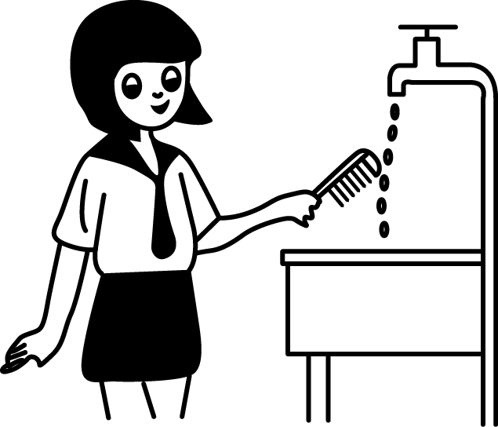
【答案】 转移 吸引轻小物体 负
【详解】[1]摩擦起电并不是创造了电荷，而是电荷发生了转移，从一个物体转移到另一个物体。
[2]与干燥的头发摩擦过的梳子是带电体，由于带电体具有吸引轻小物体的性质，所以梳子靠近细水流时会吸引细水流。
[3]当梳子靠近带负电的小球，小球被排斥，由同种电荷相互排斥可知，梳子带负电。
5．将一束鲜花插入花瓶，整个屋内都能闻到花香，这说明分子在 ______ 。水很难被压缩，说明分子间有 ____ （引/斥）力； 将带正电的玻璃棒靠近一带电的泡沫球，出现如图所示的情形，则可推断泡沫球带 ______ 电。
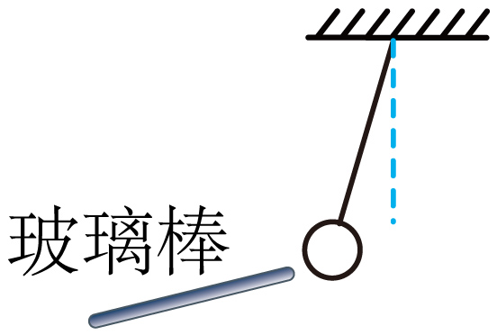
【答案】 不停地做无规则运动 斥力 负
【详解】[1]将鲜花插入花瓶后，花香分子会不断地做无规则运动，扩散到空气中，随着空气的流动，整个屋内都能闻到花香。说明分子在不停地做无规则运动。
[2]分子之间存在相互作用的引力和斥力。当分子间的距离较小时，分子间的斥力起主要作用；当分子间的距离较大时，分子间的引力起主要作用。水很难被压缩，是因为在压缩水时，分子间的距离变小，此时分子间的斥力起主要作用，阻碍了水的压缩。所以，水很难被压缩，说明分子间有斥力。
[3]电荷间的相互作用规律：同种电荷相互排斥，异种电荷相互吸引。已知玻璃棒带正电，由图可知，玻璃棒靠近泡沫球时，泡沫球被吸引。根据异种电荷相互吸引，可推断泡沫球带负电。
6．如图所示，老师表演“气球悬浮术”时，先用毛皮反复摩擦两个气球，随后两气球自动分开，这是因为摩擦使气球带_____（选填“同种”或“异种”）电荷而相互排斥，摩擦起电的实质是_____的转移；接着老师用带电的气球靠近碎纸片，纸片被吸起，说明带电体能吸引_____。
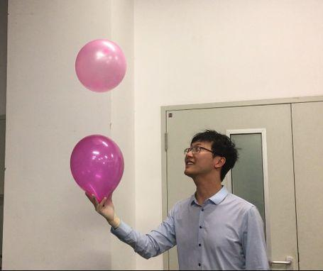
【答案】 同种 电荷 轻小物体
【详解】[1][2]用毛皮反复摩擦两个气球，使气球带上同种电荷，同种电荷互相排斥，两气球自动分开，摩擦起电的实质不是创造了电，而是电荷的转移。
[3]带电体具有吸引轻小物体的性质，老师用带电的气球靠近碎纸片，纸片被吸起，这正是说明带电体能吸引轻小物体这一性质的体现。
7．甲、乙、丙三个轻质泡沫小球用绝缘细绳悬挂在天花板上，它们之间相互作用的场景如图所示，已知甲球与用毛皮摩擦过的橡胶棒所带的电荷相同。则乙球________（填写“带正电/带负电/不带电”中的一种或多种），丙球________（填写“带正电/带负电/不带电”中的一种或多种）。
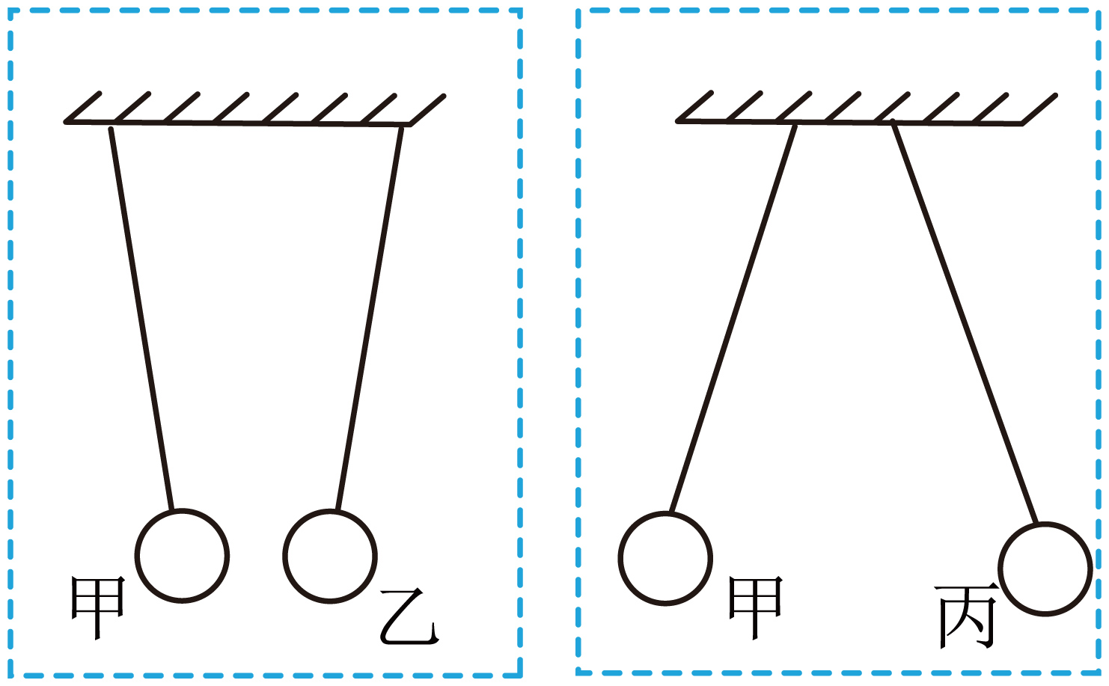
【答案】 带正电或不带电 带负电
【详解】[1]用毛皮摩擦过的橡胶棒所带的电荷为负电荷，则甲球也带负电荷。由图可知甲乙两球相互吸引，根据电荷之间的相互作用，乙球带正电荷；带电体可以吸引轻小物体，乙球也可以不带电荷。故乙球可能不带电，也可能带正电荷。
[2]由图可知甲球与丙球相互排斥，根据电荷之间的相互作用可知，丙球与甲球带同种电荷；甲球带负电荷，则丙球也带负电荷。
8．图为两带电小球相互排斥情景，请画出甲小球受到排斥力的示意图（O为小球的重心）。
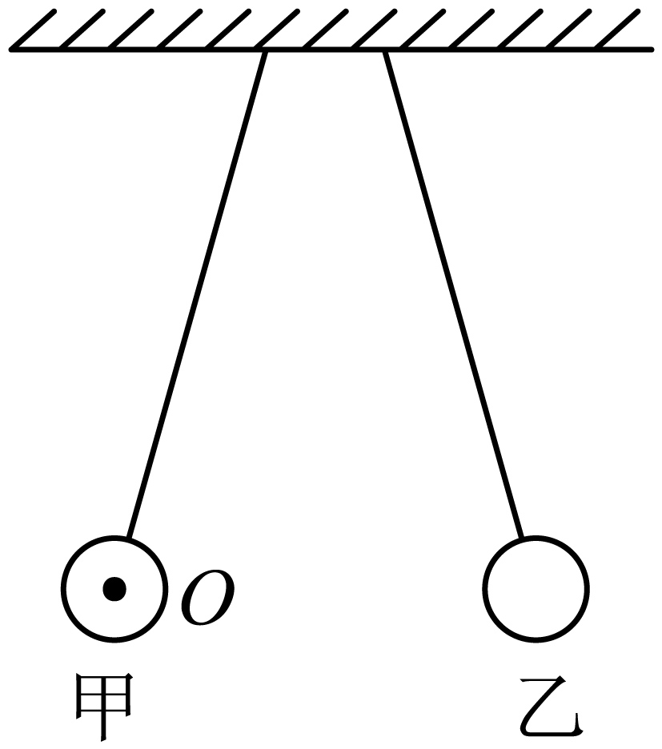
【答案】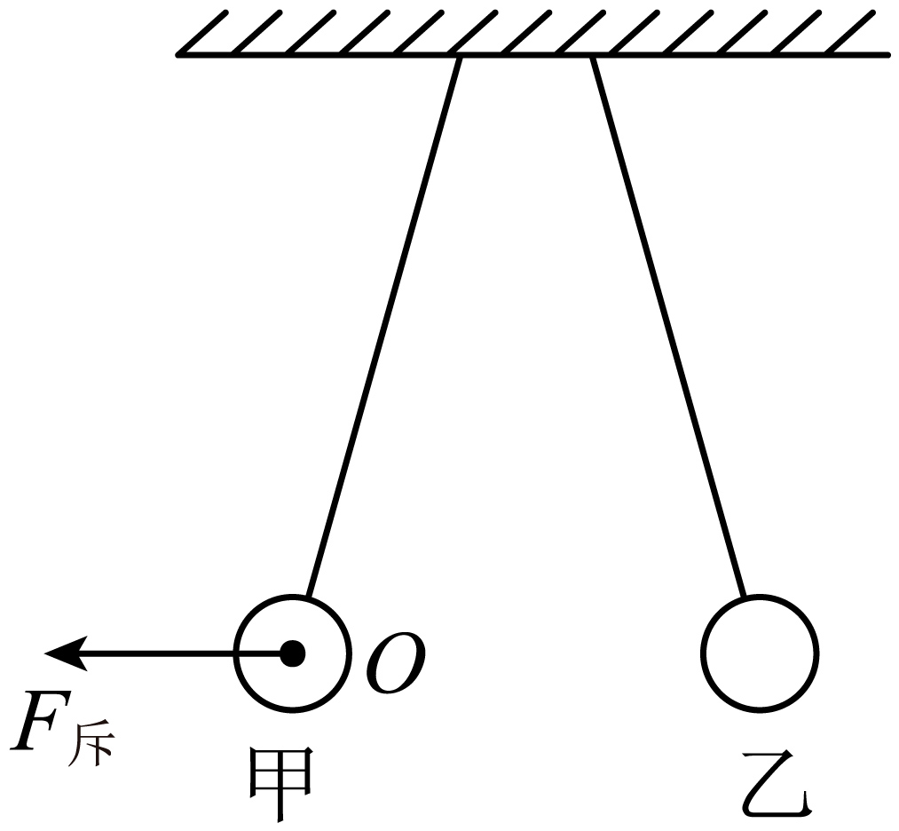
【解析】【小题1】甲球受到的斥力的作用点都在球心上，斥力方向向左，如图所示：
9．利用身边的生活用品可以做一些物理小实验．
(1)小明用纸巾摩擦塑料吸管a，发现塑料管可以吸引小泡沫，说明带电体可以__________________________；
(2)小明接着用丝绸摩擦玻璃棒b，玻璃棒b带__________电；
(3)为了了解吸管a的带电性质，小明将吸管a悬挂起来，再用b靠近a．若a与b相互吸引，则说明a带__________电；若a与b相互排斥，则说明a带__________电。
【答案】(1)吸引轻小物体
(2)正
(3) 负 正
【详解】（1）用纸巾摩擦塑料吸管 a 后，吸管 a 带电，能吸引小泡沫，这体现了带电体可以吸引轻小物体的性质。
（2）丝绸摩擦玻璃棒是常见的起电方式，在这个过程中，玻璃棒失去电子，根据电荷的相关知识，失去电子的物体带正电，所以玻璃棒 b 带正电。
（3）[1][2]已知玻璃棒 b 带正电，根据电荷间的相互作用规律 “同种电荷相互排斥，异种电荷相互吸引” ，若 a 与 b 相互吸引，说明 a 和 b 带异种电荷，所以 a 带负电。若 a 与 b 相互排斥，依据电荷间的相互作用规律，说明 a 和 b 带同种电荷，所以 a 带正电。
10．根据实验现象，回答问题：
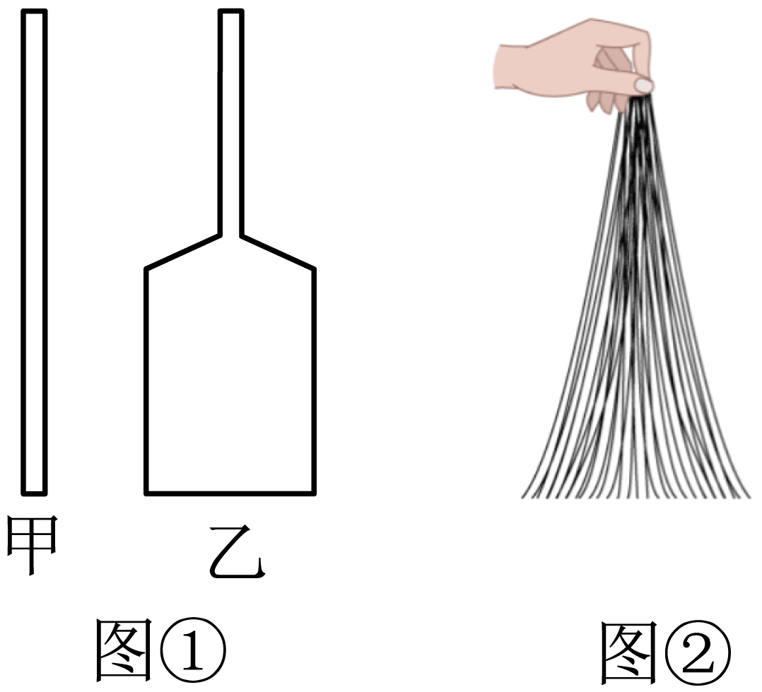
（1）如图①所示，两个探究小组在进行酒精和水混合实验中，分别采用了两种不同的容器，a小组采用的是甲图所示的一端开口的直玻璃管，b小组采用的是乙图所示的下大上小的容器。两组同学在进行实验时，都应先注入一半体积的______，然后将另外一种液体注满容器。最后用食指堵住容器口并上下颠倒几次，发现容器中的液面降低，这说明了______。通过比较你觉得______（选填“a”或“b”）小组的实验效果更好，理由是______。
（2）如图②所示，将塑料绳的一端扎紧，尽可能将其撕成更多的细丝，用干燥的手从上向下捋几下，观察到如图所示的现象，这是因为______。
【答案】 水 分子间有空隙 b 液面下降的更多 塑料绳带了同种电荷互相排斥
【详解】（1）[1]水的密度大于酒精的密度，实验时应把密度较大的水注入下面，避免密度大小对实验的影响。
[2]水和酒精混合后，由于分子间有间隙，酒精分子和水分子扩散，进入彼此分子间隙中，总体积变小，液面降低。
[3][4]下大上小的容器比直玻璃管能注入更多的两种液体，混合后体积减小的更多，液面下降的更多，现象更明显，所以b小组的实验效果更好。
（2）[5]用干燥的手从上向下捋几下，塑料绳由于摩擦带上了同种电荷，因为同种电荷相互排斥而散开。

【培优拓展 思维创新】
1．2025年3月，中国科学院物理研究所利用范德华挤压技术，成功将铋、锡、铅等金属熔化后挤压成原子级厚度的二维金属材料，如图所示。这些金属薄膜的厚度约0.3~0.9nm，相当于单原子层，它们却能像保鲜膜般透明柔韧，能承受超过10万次弯折仍保持性能稳定。还具有高导电性、高强度等特性。下列关于其应用不正确的是（ ）
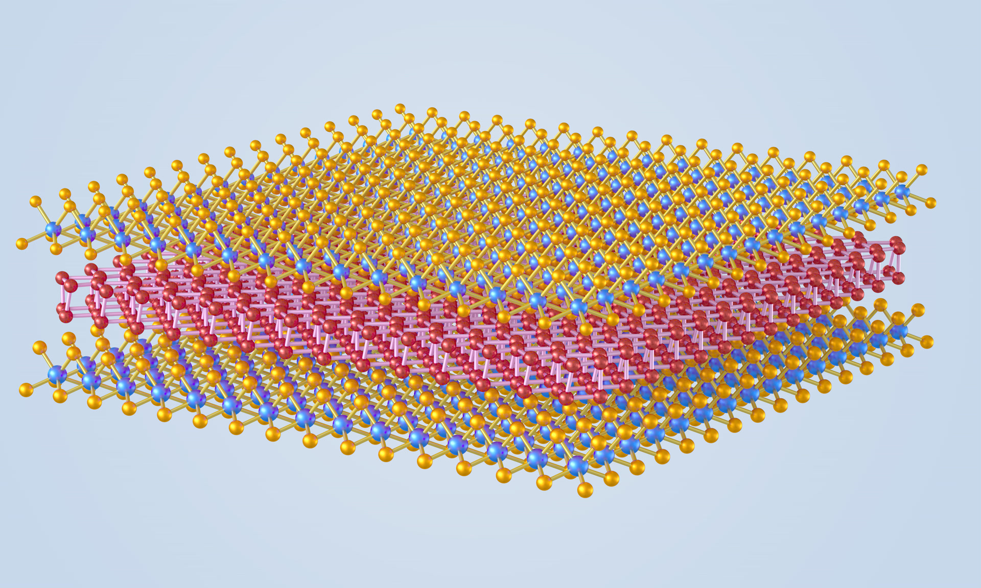
A．制作可折叠手机屏幕 B．制作遮光窗帘
C．制作飞机机翼 D．制作低功耗电子元件
【答案】B
【详解】AB．二维金属材料具有透明柔韧、能承受超过10万次弯折仍保持性能稳定的特点，符合可折叠手机屏幕对材料的柔韧性和稳定性要求，不符合有遮光要求的遮光窗帘的要求，故A正确，不符合题意，B错误，符合题意；
C．二维金属材料具有高强度的特性，可以用来制作需要抗压能力很强的飞机机翼，故C正确，不符合题意；
D．二维金属材料具有高导电性的特性，可以用来制作制作低功耗电子元件，故D正确，不符合题意。
故选B。
2．如图是一种静电除尘掸，打扫卫生的时候用掸子头在物体表面摩擦就可以轻松地将灰尘和头发等吸附起来，避免扬尘。下列有关说法正确的是（ ）
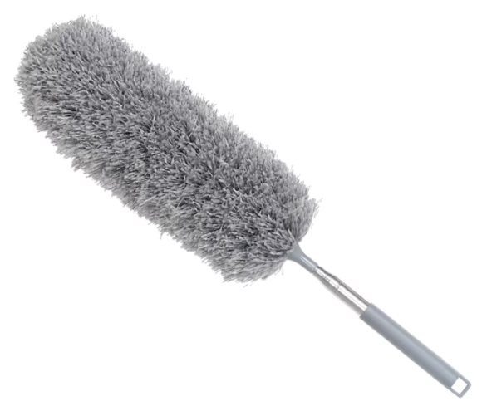
A．掸子头与物体摩擦过程中创造了电荷
B．掸子头与物体摩擦后能吸引轻小物体
C．掸子头能够吸附灰尘和头发，与验电器的原理相同
D．掸子头与物体摩擦后能吸附灰尘，说明灰尘带了异种电荷
【答案】B
【详解】A．掸子头与物体摩擦过程中发生了电荷的转移，没有创造电荷，故A错误；
B．带电体能吸引轻小的物体，掸子头与物体摩擦后带电能吸引轻小物体，故B正确；
C．掸子头能够吸附灰尘和头发是利用带电体能吸引轻小物体，而验电器是根据同种电荷相互排斥的原理制成的，所以与验电器的原理不同，故C错误。
D．掸子头与物体摩擦后带电能吸附灰尘，说明带电体能够吸引轻小物体，故D错误。
故选B。
3．轻质泡沫小球$A$、B与橡胶棒C之间的相互作用如图所示，C带负电。可以判定（ ）
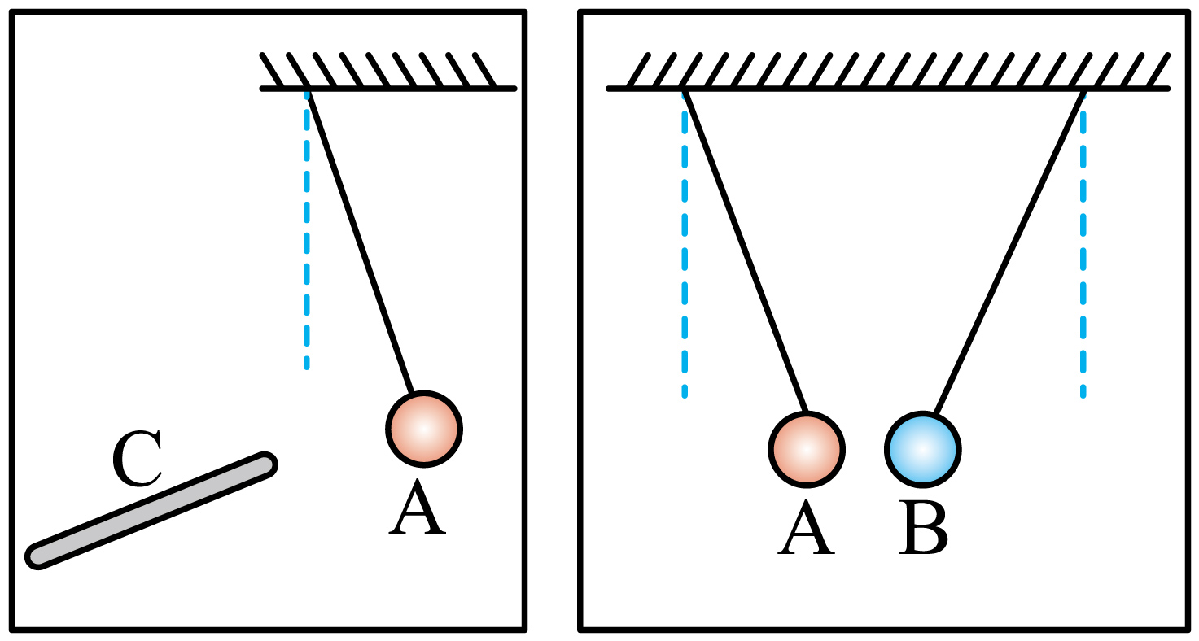
A．$A$带正电 B．B可能不带电
C．B带正电 D．$A$可能不带电
【答案】B
【详解】同种电荷相互排斥，异种电荷相互吸引，带电体具有吸引轻小物体的性质。C带负电，与A球相互排斥，则A球带负电；A球B球靠近时相互吸引，由于A球带负电，则B球可能带正电，也可能不带电。故B符合题意，ACD不符合题意。
故选B。
4．将塑料绳的一端扎紧，尽可能将其撕成更多的细丝，用干燥的手从上向下捋几下______电荷（选填“同种”或“异种”），这种使塑料丝带电的方法称为______，塑料丝带电的实质是______。
【答案】 同种 摩擦起电 电子的转移
【详解】[1][2]用干燥的手捋塑料细丝时，塑料丝与手摩擦带电，由于各塑料细丝带同种电荷，相互排斥而散开；这种通过摩擦使物体带电的方法叫摩擦起电。
[3]摩擦起电的实质是电子的转移，即电荷从一个物体转移到另一个物体上。
5．“粘”字常用来表述一些物理现象，例如：干燥天气，穿在身上的化纤衣服会粘“毛毛”现象，这是因为________；表面平滑的铅块紧压后会粘在一起，这是因为_______；夏天，吃冰棒时会感到粘舌头，这是水的_______（物态变化）现象。
【答案】
摩擦起电
分子间存在引力
凝固
【详解】[1]化纤衣服与皮肤摩擦带电，吸引轻小物体，属于摩擦起电现象。
[2]分子间存在引力，铅块紧压后分子间距离减小，引力作用使它们粘合。
[3]舌头上的水遇冷凝固成冰，与冰棒粘连，属于凝固现象。
6．“金陵金箔”轻薄柔软，堪称“中华一绝”。金箔的正确拿取方法是：手持羽毛轻轻扫过纸垫，羽毛与纸垫摩擦，羽毛和纸垫带上了______（选填“同种”或“异种”）电荷，如图甲所示；再将羽毛靠近工作台上方的金箔，由于带电体能够________，羽毛即可将金箔吸住（如图乙所示）。如图丙、丁是自制的简易验电器，其中______（选填“丙”或“丁”）的工作原理和上述原因相同。
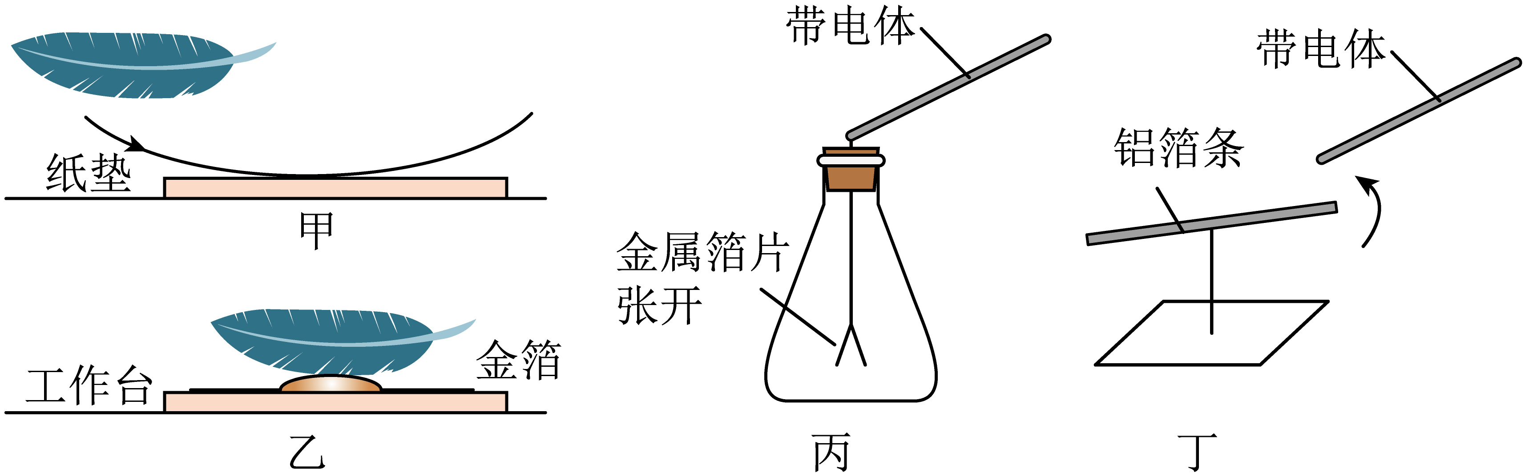
【答案】 异种 吸引轻小物体 丁
【详解】[1]羽毛和纸垫摩擦，羽毛和纸垫带上了异种电荷，因为摩擦起电的实质是电子的转移，相互摩擦的两个物体带等量异种电荷。
[2]带电体能够吸引轻小物体，所以羽毛可将金箔吸住。
[3]图丁中带电体靠近铝箔条，铝箔条被吸引，其工作原理是带电体吸引轻小物体；图丙是验电器，其工作原理是同种电荷相互排斥。所以丁的工作原理和上述原因相同。
7．小明在学习完静电现象相关知识后，认识到两种简单的验电器，分别如图甲、乙所示，若将B物体接触甲图验电器，验电器的金属箔的张角变大，表明B物体______（选填“带电”或“不带电”）；若将带电体靠近乙图中铝箔条的一端时，会观察到铝箔条发生偏转，该现象说明______，这两种简单验电器______（选填“能”或“不能”）确定所带电荷的种类。
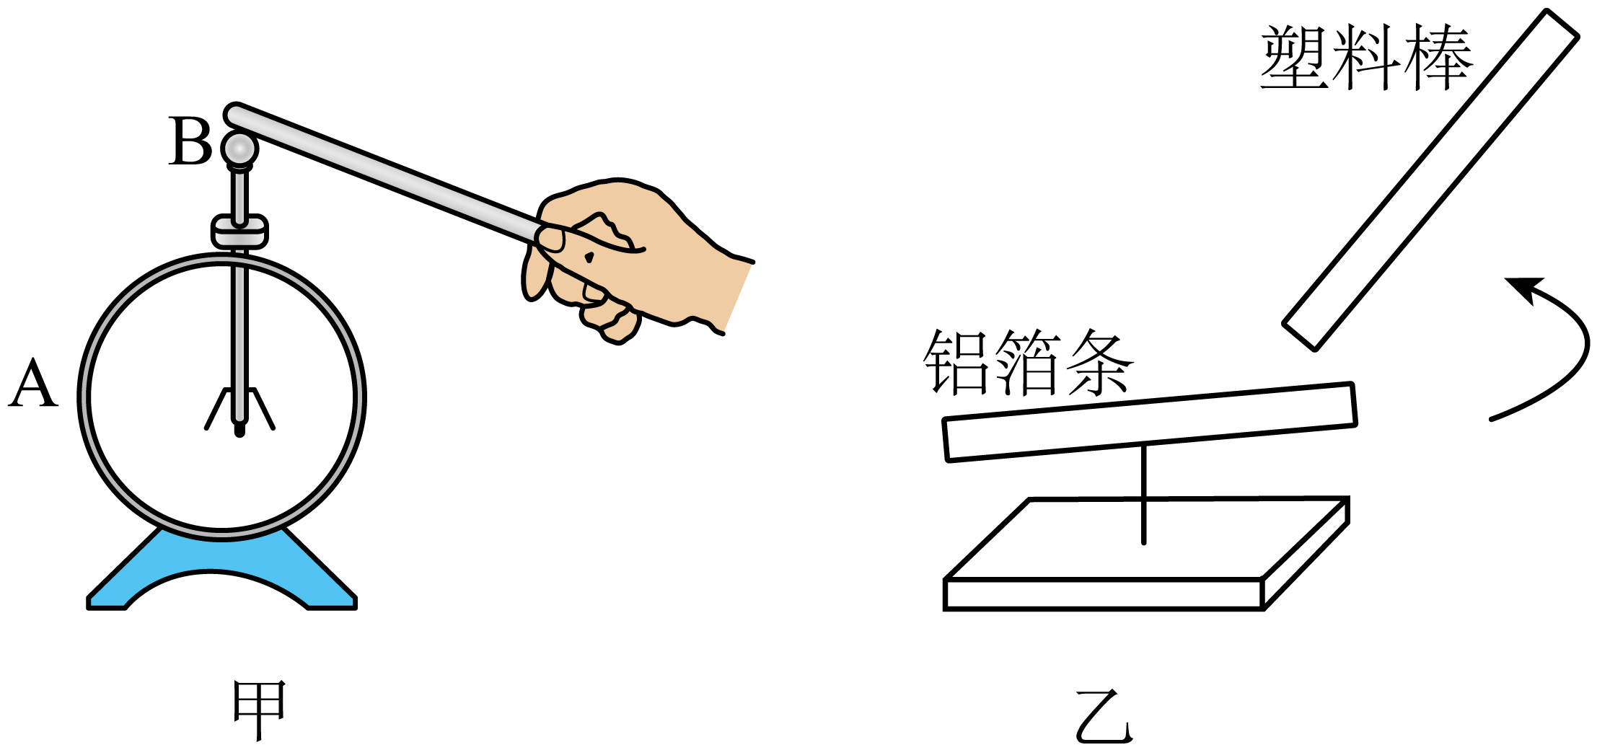
【答案】 带电 带电体具有吸引轻小物体的性质 不能
【详解】[1]将B物体接触甲图验电器，验电器的金属箔的张角变大，这说明验电器带上了电荷，由此可知，B物体是带电的。
[2]由于带电体具有吸引轻小物体的性质，所以用带电物体靠近不带电的铝箔条一端时，铝箔条由于受到吸引力而偏转。
[3]自然界有两种电荷，甲、乙两个验电器都不能检验物体带的是哪种电荷。
8．下图中带电小球A与B相互排斥，请画出小球A对B的排斥力的示意图。
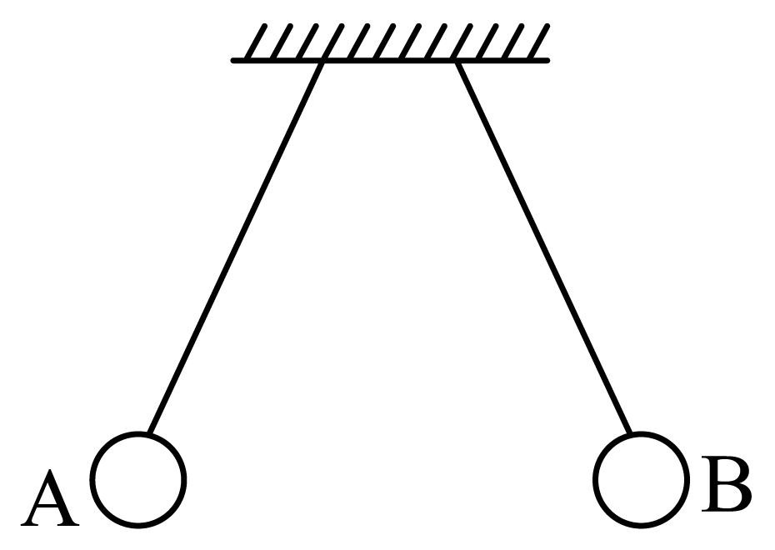
【答案】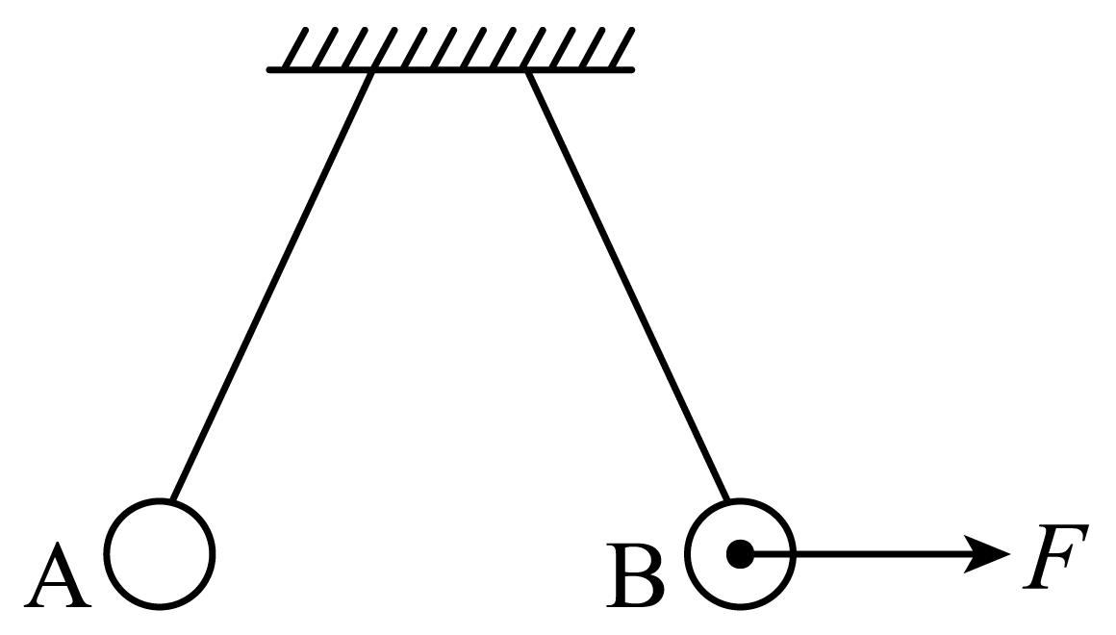
【详解】带电小球A与B相互排斥，小球A对B的排斥力作用在B小球的中心，方向水平向右，故过小球的中心向右画线段，在线段的末尾标上箭头表示方向，并标出力F，作图如下
9．在“观察带电物体间的相互作用”的活动中，用干燥的丝绸摩擦过的有机玻璃棒和用干燥的毛皮摩擦过的橡胶棒，依次两两靠近，如图所示。图（a）、（b）两图呈现相互排斥的现象，图（c）呈现相互吸引的现象。
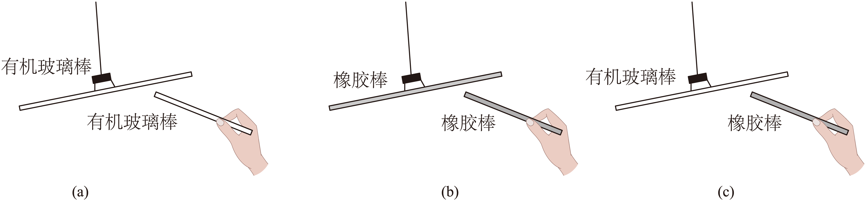
(1)由实验现象可知，图中有机玻璃棒所带电荷与橡胶棒所带电荷是_______（相同/不同）的。
(2)用带电的物体分别靠近悬挂的有机玻璃棒和橡胶棒，发现凡是跟有机玻璃棒吸引的，就会跟橡胶棒排斥；而凡是跟橡胶棒吸引的，就会跟有机玻璃棒排斥。显然，带电的物体与有机玻璃棒相斥的，所带电荷跟有机玻璃棒所带电荷必定相同；带电的物体与橡胶棒相斥的，所带电荷跟橡胶棒所带电荷必定_______（相同/不同）。人们由此推断，自然界中只存在_______种电荷。
(3)假如一个带电物体与上述玻璃棒与橡胶棒出现怎样的相互作用，可以判断存在第三种电荷？
【答案】(1)不同
(2) 相同 两
(3)该带电体与玻璃棒和橡胶棒都排斥或都吸引
【详解】（1）a、b两图呈现相互排斥现象，丙图呈现相互吸引现象，得出丝绸摩擦过的有机玻璃棒所带电荷与用干燥毛皮摩擦的橡胶棒所带电荷是不同的，若相同不可能出现相互吸引现象。
（2）[1][2]在已经知道橡胶棒和有机玻璃棒带相反电荷情况下，把其它经过摩擦而带电的物体和他们接触，根据同种电荷互相排斥，异种电荷互相吸引，可以得出带电的物体与橡胶棒相斥的，所带电荷跟丝绸摩擦过的玻璃棒所带电荷必定不同。据此分析，自然界中只存在两种电荷。
（3）若有第三种电荷，必定能对已知的两种电荷（合在一起为一个整体）起到相同的作用，不是同时吸引就是同时排斥。
10．小明学习物质结构的过程中完成了下面几组小实验。
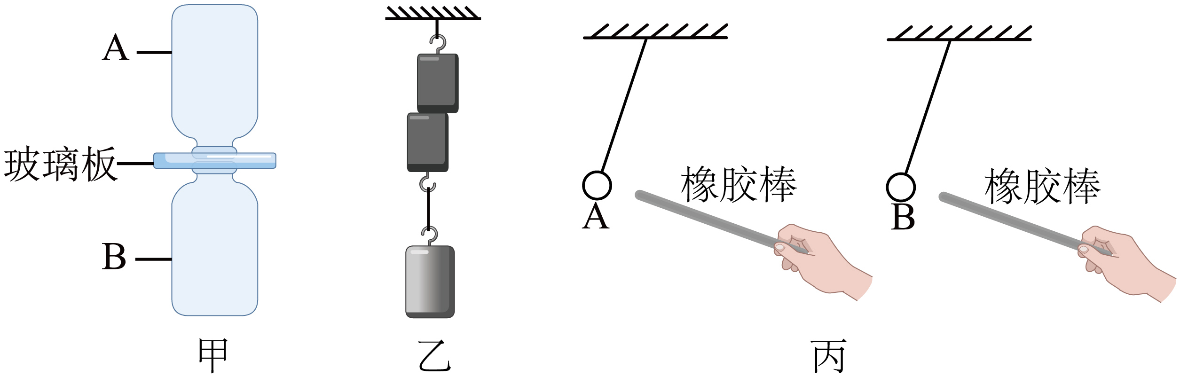
(1)用如图甲所示装置演示气体扩散现象，其中一瓶装有密度比空气密度大的二氧化氮气体，另一瓶装有空气，为了让实验更可靠，装二氧化氮气体的应是______（选填“A”或“B”）瓶。为了观察到明显的现象，抽掉玻璃板后需要等待约______（选填“1min”或“10min”）。
(2)如图乙所示，将两个铅柱的底面正对紧压一起，可在下面吊挂一个重物而不分开，该实验可证明______。但实验中小明多次失败，最有可能的原因是______。
(3)用毛皮摩擦后橡胶棒靠近两个相同的自然悬挂着的A、B轻质小球，稳定后看到的现象如图丙所示，说明两球带______（选填“同种”或“异种”）电荷。
【答案】(1) B 10min
(2) 分子间有引力 铅块底部没有削平，较粗糙
(3)同种
【详解】（1）[1]因为二氧化氮气体的密度大于空气的密度，装二氧化氮气体的瓶子放在下面，才能说明分子在不停地做无规则运动，所以装二氧化氮气体的应是B瓶。
[2]由于分子的扩散是一个比较慢的过程，为了观察到明显的现象，抽掉玻璃板后需要等待约10min时间。
（2）[1][2]两个铅柱的底面正对紧压在一起，可以在下面吊挂一个重物而不分开，这说明分子间存在引力。实验失败的原因可能是铅柱底面不够光滑，导致接触面积不足，或者是接触面不够紧密，导致分子间的引力不足以支撑重物。
（3）用毛皮摩擦后的橡胶棒带负电，由丙图可知，当橡胶棒靠近两个自然悬挂的轻质小球A、B时，它们都排斥，根据电荷间的相互作用规律可知，说明两小球都与橡胶棒带同样的电荷，即两小球带同种电荷。

